ИССЛЕДОВАНИЕ ВЧ ПЛАЗМЫ ПОНИЖЕННОГО ДАВЛЕНИЯ ПРИ СОЗДАНИИ ИНТЕРМЕТАЛЛИДНЫХ МАТЕРИАЛОВ НА ОСНОВЕ СИСТЕМЫ Fe-Al
В.А.Сурков, И.Ш. Абдуллин, А.Ф. Дресвянников
КГТУ, РФ, РТ,420015,Казань, ул. К.Маркса,68. Еmail: office@kstu.ru

Перспективным методом получение интерметаллидных материалов является метод электрофизической обработки путем воздействия высокочастотной (ВЧ) плазмы.
Результаты исследования
Исследование воздействия ВЧ-плазмы пониженного давления на композиционные материалы на основе системы Fe-Al проводились путем предварительного внесения порошковых материалов в кварцевую колбу, из которой откачивался воздух, при этом создавался вакуум 0,1 МПа. В дальнейшем кварцевая колба запаивалась, и находившейся в ней порошок системы Fe-Al был готов для проведения эксперимента[1,2].
Таблица 1.Технологические параметры процесса ВЧ-плазмы пониженного давления

Состав  композиционного  порошка | Ркам.  (Па) | G (г/с) | Iа (А) | Uа (кВ) | Плазмообр.  газ
Fe-70Al | 30 | 0,04 | 0,7 | 7,8 | Аr
Fe -50Al | 30 | 0,04 | 0,8 | 7,8 | Аr
.
Таблица 2. – Результаты анализа минерального состав

№ пробы | Фазовый состав
1.Fe-50Al  до обработки ВЧИ | Кубические α-Fe и Al
2. Fe-50Al  после обработки ВЧИ | Кубический Al_{0,5}Fe_{0,5} , следы орторомбического Al₅Fe₂
3. Fe-70Al  до обработки ВЧИ | Кубические Al и α-Fe
4. Fe-70Al  после обработки ВЧИ | орторомбический Al₅Fe₂
Анализ исследования порошков системы Fe-Al методом электронной микроскопии представлен на рис. 1-4.
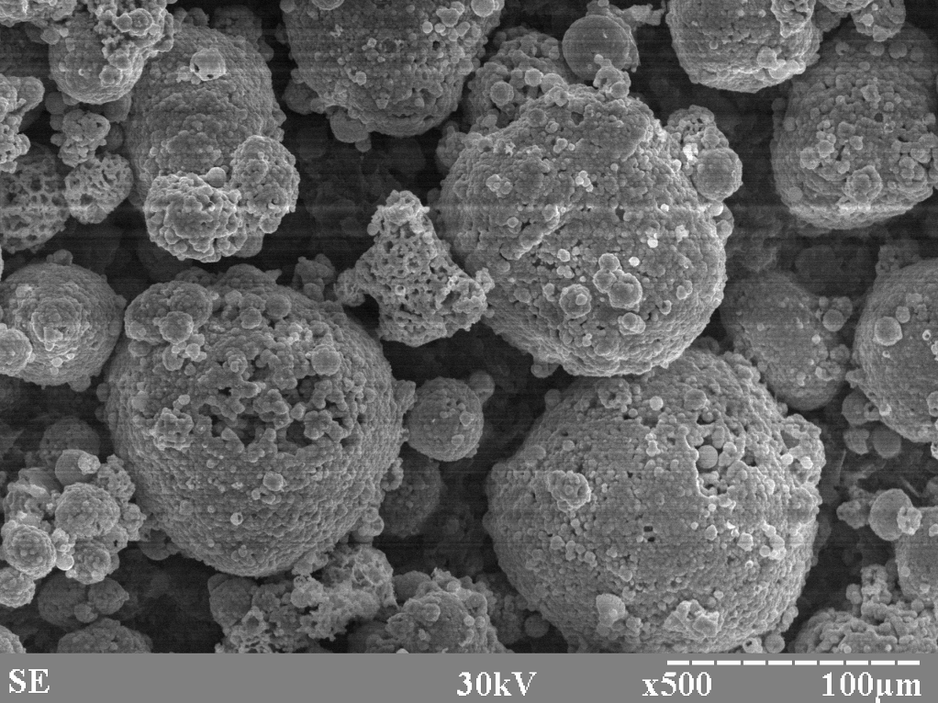  Рис.1. Проба 1 | 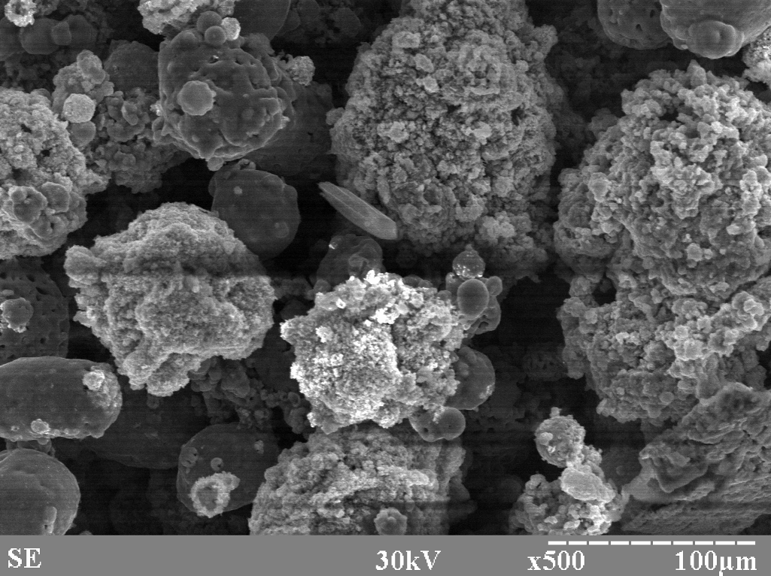  Рис.2. Проба 2 | 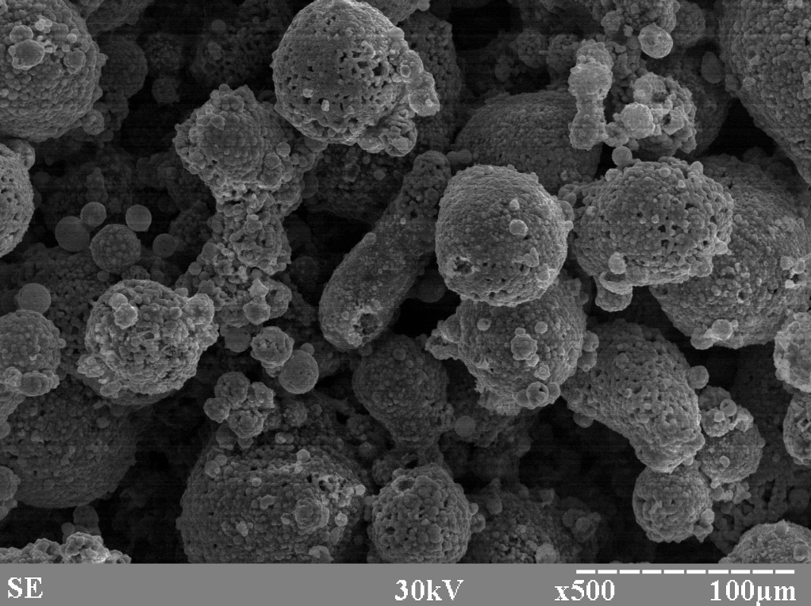  Рис.3.Проба3 | 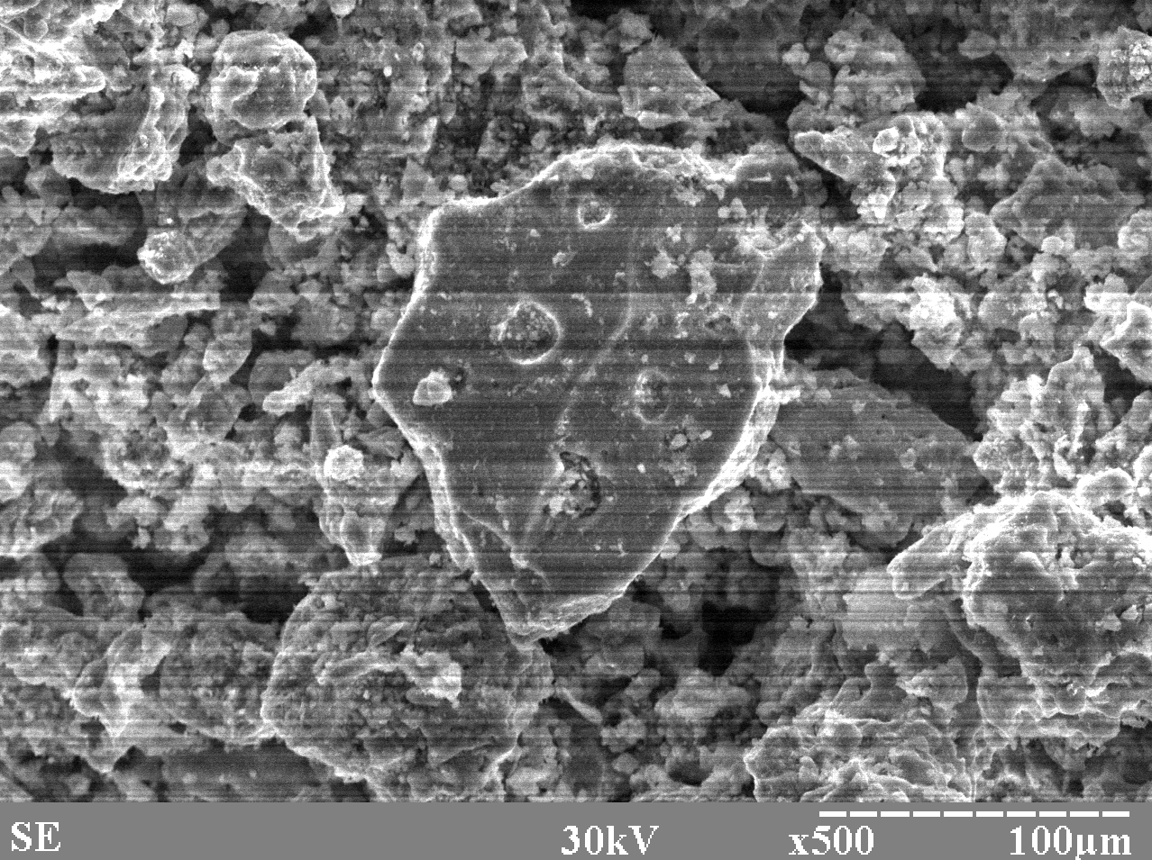  Рис.4. Проба 4

ЛИТЕРАТУРА
1. Абдуллин И.Ш. Применение ВЧ плазмы пониженного давления для газонасыщения поверхности металлов / И.Ш. Абдуллин, В.С. Желтухин // Вестн. Казан. технолог. ун-та. – 2003. – № 1. – С.172 – 179.
2. Абдуллин И.Ш. Физическая модель взаимодействия высокочастотной плазмы с твердыми телами в динамическом вакууме / И.Ш. Абдуллин, В.С. Желтухин, В.В. Кудинов // Журн. Физ. и хим. обработки материалов. – 2003. – №3. – С.40 – 46.

